УПРАВЛЕНИЕ ОБРАЗОВАНИЯ
АДМИНИСТРАЦИИ АЛЕКСЕЕВСКОГО ГОРОДСКОГО ОКРУГА

ПРИКАЗ

«13» мая 2022 г. №_ 417 _

О персональном составе организаторов в аудиториях, обеспечивающих организацию проведения ГИА-9 в ППЭ на территории Алексеевского городского округа в 2022 году

В соответствии с приказом Министерства образования Белгородской области от 26 апреля 2022 года №1268 «Об утверждении персонального состава организаторов в аудиториях, обеспечивающих организацию проведения ГИА-9 в ППЭ на территории Белгородской области в 2022 году», в целях организованного проведения государственной итоговой аттестации по образовательным программам основного общего образования (далее – ГИА-9) для участников ГИА-9 с ограниченными возможностями здоровья(далее – ОВЗ), детей инвалидов и инвалидов на территории Алексеевского городского округа в 2022 году, приказываю:
- Довести до сведения работникам, привлекаемых к организации и проведению ГИА-9 приказ Министерства образования Белгородской области от 26 апреля 2022 года №1268 «Об утверждении персонального состава организаторов в аудиториях, обеспечивающих организацию проведения ГИА-9 в ППЭ на территории Белгородской области в 2022 году».
- Контроль за исполнением данного приказа возложить на главного специалиста отдела общего образования управления образования администрации Алексеевского городского округа Чертовскую Е.В.

Начальник управления образования администрации Алексеевского городского округа | 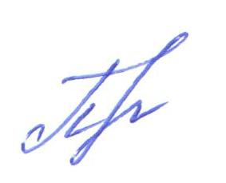  Л.А. Полухина

С приказом ознакомлены: Е.В. Чертовская

